课程大纲详细介绍：

一周解决Python的基础知识

多行注释 三个 引号 ‘’’

标识符 一定要是字母或者下划线开头

a+=b 就是 a=a+b

两个引号引起来 中间部分是字符串

Python是没有数组的概念 有类似的东西存在

但是有

列表[] 可以存储元素

abc=[“My”, “You”]

如果要选取列表中的元素

abc[1] 输出 ‘You’

要替换列表中的元素

abc[1]=”He”

元组的概念 ()

Cde=(“My”, “You”)

选取元素同样用 cde[1]

列表和元组的区别

列表中的元素是可以修改的 但是元组这种数据类型呢 是不能修改的

集合的概念

set()

A=”isghehg”

B=”abgeigh”

求他们的交集 要先转化成集合

sa=set(a) 输出结果是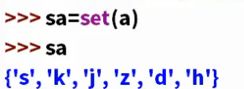

同理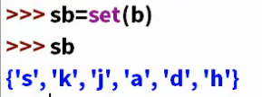

求交集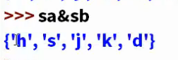

并集

**字典的概念 {}**



声明了两个东西 是一种格式

Key 和 value 合起来是一个元素

这样做的好处是 可以通过某一个键 直接找到它的值是什么

格式先写出来



于是d1就存了一个字典的概念 联系查字典的概念

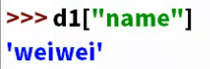由key来找value

**运算符的概念 加减乘除求余数**

优先级和数学中的理解一样 实在不清楚可以 为先执行的部分加上括号

字符串和变量的连接

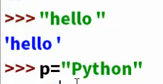

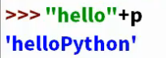

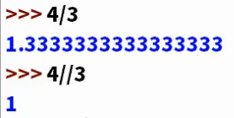求商不要余数

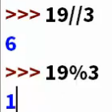求余运算

关于Python缩进的好处

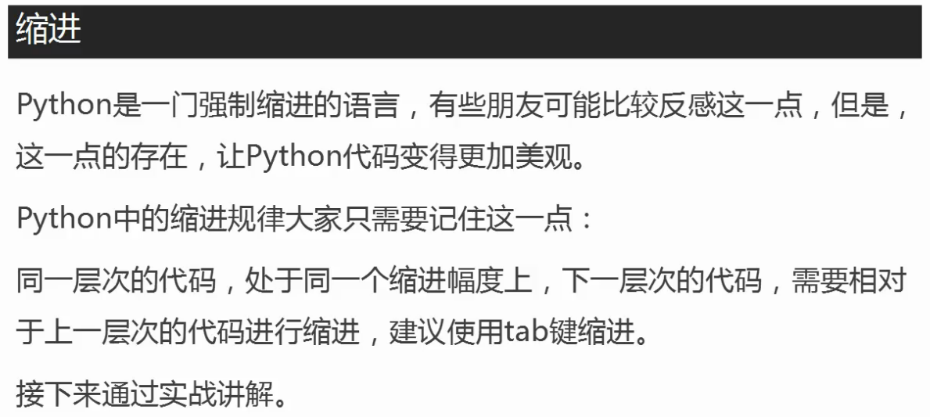

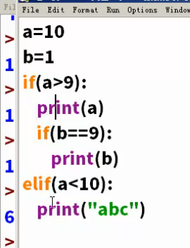

**关于python的控制流**

程序执行流程我们叫程序的控制流 python有三种基本控制流

顺序结构 条件分支结构 循环结构

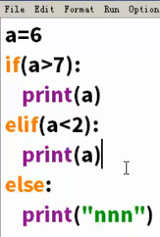 elfi 如果上面的elif不满足就···等于次级的概念

循环语句 ctrl+c 终结运算

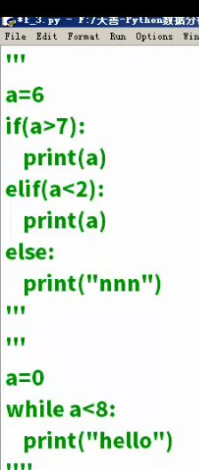

For 和 while语句都可以执行循环语句

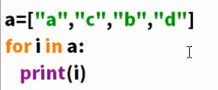

也就是 在a 列表里面 依次选取列表中的元素 遍历列表

Range 通常控制第几个到底几个

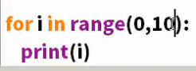 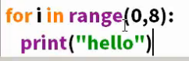

从0开始到9结束

第二个输出8次hello

中断结构 常有 break 和 continue

通常在循环语句中使用

例：中断一次循环，使用continue语句，中断一个循环，使用break

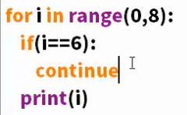中断一次循环

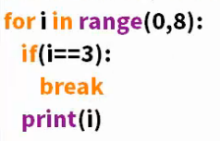终止循环

**输出乘法口诀**

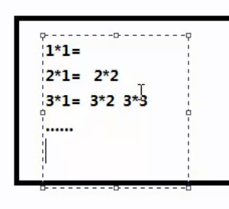 需要嵌套循环

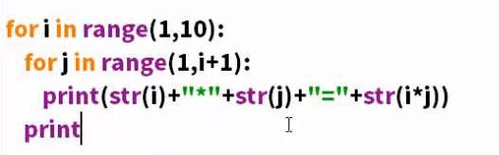

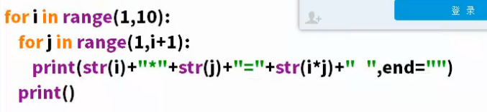

为啥要用str 因为后面要加上* 前面是数值 后面是字符串 但是要相加要求是同类型的才行 字符串是不能相乘的

里面的print（）是为了换一行输出

因为数据是int 格式 要强制转格式

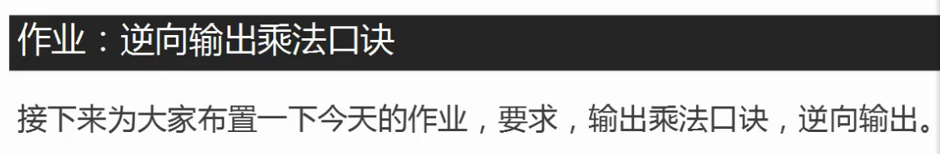

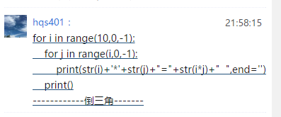

for i in range(1,10):

for j in range(1,i+1):

print(str(i)+"*"+str(j)+"="+str(i*j),end=" ")

print()

